# Ένα τμήμα από ένα στιγμιότυπο κύματος

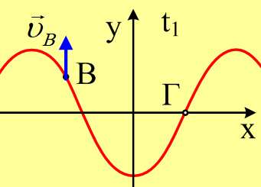Στο διπλανό σχήμα δίνεται μια κυματομορφή σε ένα τμήμα ενός γραμμικού ελαστικού μέσου, την χρονική στιγμή t1, όπου το σημείο Β έχει ταχύτητα ταλάντωσης προς τα πάνω, ενώ το σημείο Γ παρουσιάζει μηδενική απομάκρυνση .

i) Αν η παραπάνω κυματομορφή ανήκει σε τρέχον κύμα:

α) Να σχεδιάσετε την ταχύτητα του σημείου Γ, την στιγμή t1, πάνω στο σχήμα.



β) Ποιο από τα παραπάνω διαγράμματα (α) (β), (γ) και (δ) παρουσιάζει την ίδια περιοχή του μέσου την χρονική στιγμή t2, αν Δt=t2-t1 < ½ Τ, όπου Τ η περίοδος ταλάντωσης των σημείων του μέσου.

ii) Αν η κυματομορφή που μας δόθηκε, παριστάνει ένα στάσιμο κύμα, ποιο από τα διαγράμματα (α), (β), (γ) και (δ) παρουσιάζει την ίδια περιοχή του μέσου την χρονική στιγμή t2;

Να δικαιολογήσετε τις απαντήσεις σας.

***Απάντηση.***

* 1. Αν το κύμα είναι τρέχον, τότε αυτό διαδίδεται προς τα δεξιά, αφού το σημείο Β έχει ταχύτητα ταλάντωσης υΒ, με κατεύθυνση προς τα πάνω, με αποτέλεσμα να έρθει μετά από λίγο χρόνο, στην θέση που βρίσκονται τα σημεία στα αριστερά του, τα οποία ταλαντώνονται για μεγαλύτερο χρονικό διάστημα.

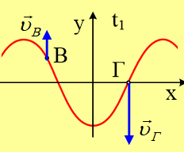α) Αλλά τότε το σημείο Γ, περνά από την θέση ισορροπίας του κινούμενο προς τα κάτω, όπως στο σχήμα, αφού σε λίγο πρέπει να βρίσκεται στην ακραία κάτω θέση, όπου βρίσκεται την στιγμή t1 το σημείο στη θέση x=0.

β) Με βάση το προηγούμενο ερώτημα το σημείο Γ θα κινηθεί προς τα κάτω και την στιγμή t2, αφού θα έχει μεσολαβήσει χρονικό διάστημα μικρότερο της ημιπεριόδου, δεν θα έχει ακόμη επιστρέψει στην θέση ισορροπίας του. Αλλά τότε το διάγραμμα που δίνει το στιγμιότυπο την στιγμή t2, είναι το (δ), όπως στο παρακάτω σχήμα.

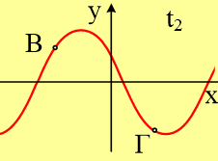

* 1. 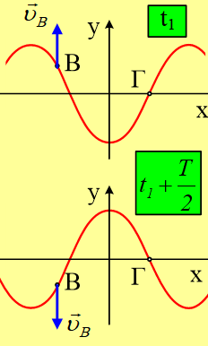Αν το κύμα είναι στάσιμο, τότε το σημείο Γ είναι ένας δεσμός του στάσιμου κύματος και παραμένει ακίνητο. Κατά συνέπεια τα διαγράμματα που μπορούν να δίνουν το στιγμιότυπο του στάσιμου κύματος, είναι τα διαγράμματα (β) και (γ). Το σημείο Β, την στιγμή t1 κινείται προς τα πάνω, θα φτάσει σε θέση πλάτους και θα κινηθεί προς τα κάτω, οπότε θα φτάσει στην θέση που δείχνει το (β), με ταχύτητα προς τα κάτω, σε χρόνο μικρότερο από την ημιπερίοδο, ενώ θα συνεχίσει την κίνησή του προς τα κάτω, σε χρόνο ½ Τ θα περνά από την συμμετρική θέση με ταχύτητα προς τα κάτω, όπως στο διπλανό σχήμα, για να φτάσει μετά από κάποιο χρόνο στην θέση y=-Α και στη συνέχεια να βρεθεί στην θέση που δείχνει το διάγραμμα (γ) προφανώς σε χρόνο που θα ... πλησιάζει την περίοδο. Συνεπώς μεταξύ των δύο διαγραμμάτων, το σωστό είναι το (β).

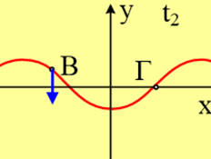

***dmargaris@gmail.com***